25.03.2020r. (środa)
Grupa: Pszczółki
Temat: Wiosenne kwiaty.
Cele ogólne:
- analiza słuchowa i sylabowa wyrazów,
- rozwijanie sprawności ruchowej i właściwego reagowania na polecenie,
- kształtowanie sprawności manualnej poprzez wykonanie pracy plastycznej.
Przebieg zajęć:
1. Wysłuchaj uważnie wiersza czytanego przez rodzica.
Nasze kwiaty
Maria Konopnicka
Jeszcze śnieżek prószy,
Jeszcze chłodny ranek,
A już w cichym lesie
Zakwita sasanek.
A za nim przylaszczka
Wychyla się z pączka
I mleczem się żółtym
Złoci cała łączka.
I dłużej już dzionka,
I bliżej słoneczka…
A w polu się gwieździ
Biała stokroteczka.
A dalej fiołki,
Wskroś trawy, pod rosą,
W świeżych swych czareczkach
Woń przesłodką niosą.
(…)
Oj, ziemio ty droga,
Ty boży zielniku!
I w polach, i w łąkach
Masz kwiecia bez liku.
- Wymień nazwy kwiatów, które pojawiły się w wierszu (sasanka, przylaszczka, mlecz, stokrotka).
- Podziel nazwy wymienionych kwiatów na sylaby (sa-san-ka, przy-laszcz-ka, mlecz,
sto-krot-ka.
- Spróbuj powiedzieć jaką głoskę słyszysz na początku każdej nazwy (s-asanka, p-rzylaszczka, m-lecz, s-tokrotka).
2. Zabawa ruchowa – „Kwiaty rosną – kwiaty więdną”
Poproś rodzica, aby mówił na przemian polecenia: kwiaty rosną i kwiaty więdną.
Na polecenie kwiaty rosną - stań na palcach jak najwyżej i wyciągnij ręce do słońca.
Na polecenie kwiaty więdną – kucnij.
Zaproś do zabawy innych domowników.

3. „Wiosenne kwiaty” – praca plastyczna.
Potrzebne są 3 koła – kolory dowolne (możesz sam je narysować i wyciąć lub poprosić rodzica o pomoc), kartki lub wycinanki w kolorach: zielony i niebieski, oraz nożyczki, klej i ołówek. Jeżeli nie masz kolorowych kartek możesz użyć białych i je pokolorować.
Wykonanie:
Dwa kółka złóż na pół; weź zieloną kartkę i spróbuj wydrzeć z niej trawę; z reszty kartki wytnij łodygę i dwa listki. Pamiętaj, żeby w razie trudności poprosić o pomoc rodzica. Pracę sklej według mojego wzoru.
Wzór pracy:

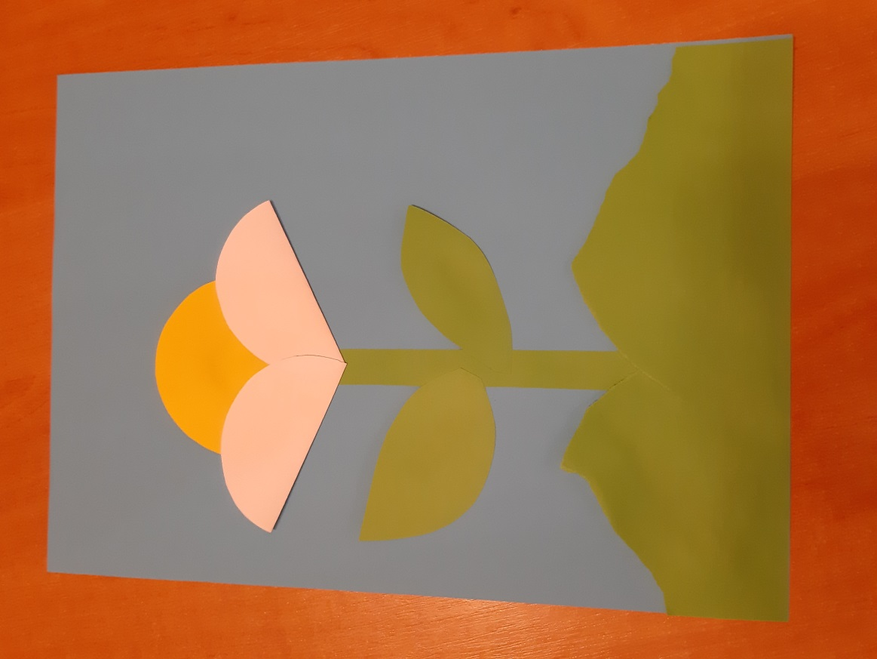

Miłej zabawy.

